Leden 2020 v Netolicích

4. 1. Tříkrálová sbírka v Netolicích
16. 1. Beseda s fotografem Vladislavem Hoškem
17 hodin Čína, Sečuán, Tibet, fotoexpedice 2019 v netolickém muzeu
20. 1. Beseda s průvodcem RNDr. Vojtěchem Žílou
18 hodin Transsibiřskou magistrálou z Moskvy do Vladivostoku v Městské knihovně Netolice
Florbalové ligové zápasy - ve Sportovní hale Netolice
https://www.ceskyflorbal.cz/oddil/tj-netolice-1892
Změna programu vyhrazena!
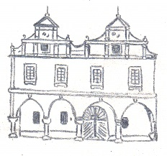
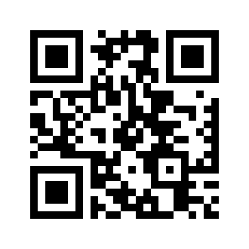
Muzeum JUDr. O. Kudrny – infocentrum Netolice
tel: 380 421 268, fax: 380 421 290, e-mail: info@netolice.cz, muzeum@netolice.cz www.muzeumnetolice.cz, www.netolice.cz.

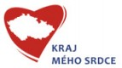
Internetová anketa Kraj mého srdce
Pro rok 2019 se konal 8. ročník ankety. Čtenáři mohou stále hlasovat do 31. 1. 2020 na webové adrese www.kampocesku.cz/anketa. Anketu pořádá redakce KAM po Česku a veletržní společnost INCHEBA EXPO Praha pod záštitou Asociace krajů ČR.

